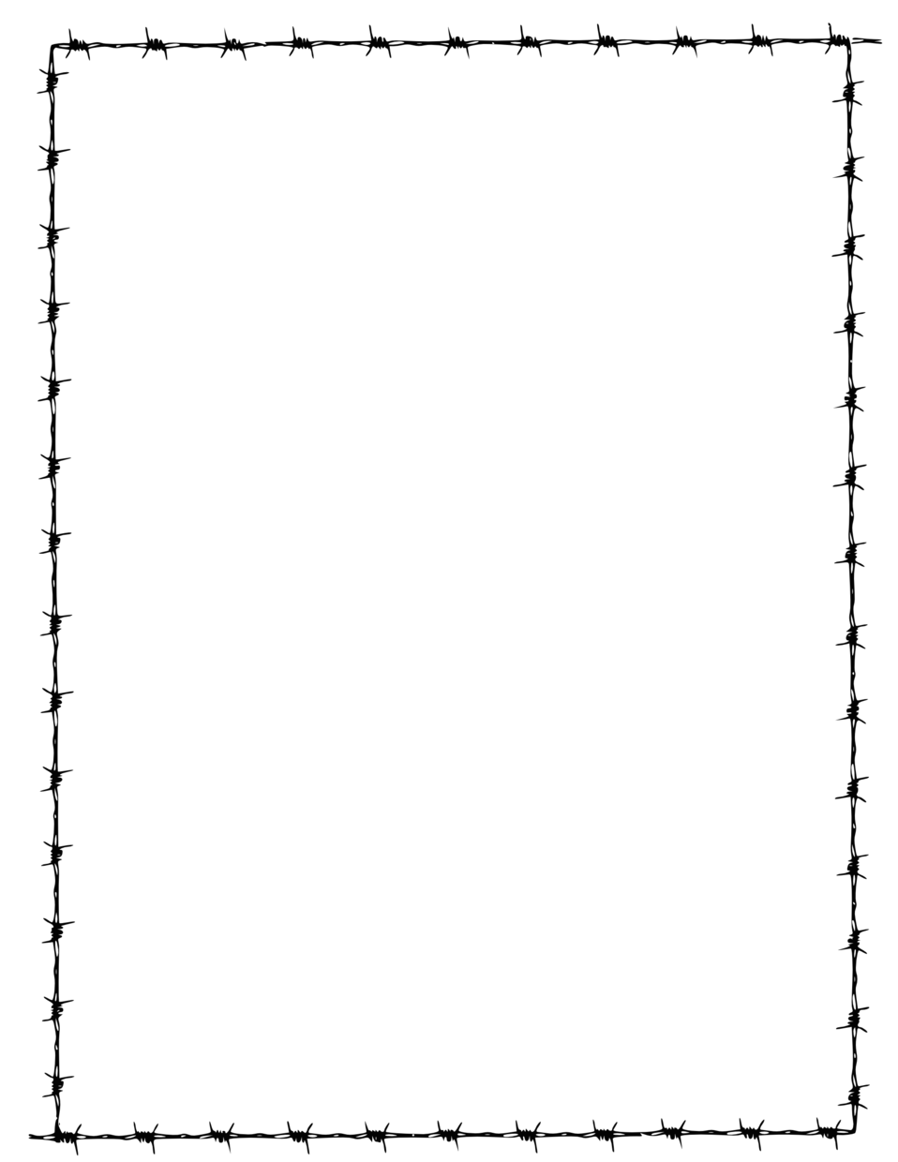BỘ CÔNG NGHIỆP

TRƯỜNG ĐẠI HỌC CÔNG NGHIỆP HÀ NỘI

KHOA CÔNG NGHỆ THÔNG TIN

----------⯎----------



BÁO CÁO BÀI TẬP LỚN HỌC PHẦN:

TÍNH TOÁN MỀM

**Nhận dạng khuôn mặt sử dụng PCA và SVM ( Face recognition using Principal Component Analysis and Support Vector Machine )**

|  |  |
| --- | --- |
| Giáo viên: | Vũ Việt Thắng |
| Nhóm - Lớp: | 10 – ĐH KHMT01 - K13 |
| Thành viên: | Phạm Văn Hiếu |
|  | Nguyễn Văn Nam |
|  | Nguyễn Hoàng Long |
|  | Đào Xuân Dương |
|  |  |

Hà nội, Năm 2021

LỜI MỞ ĐẦU

Hiện nay, với sự phát triển của khoa học kỹ thuật, lượng thông tin mỗi ngày mà con người tạo ra vô cùng lớn nên nhu cầu xử lý và bảo vệ thông tin là điều vô cùng quan trọng, thông tin luôn phải được đảm bảo chính xác và an toàn.

Một trong những phương pháp bảo đảm an toàn của thông tin là xác thực người sử dụng trong hệ thống thông tin đó. Có nhiều phương pháp để xác thực người sử dụng, trong đó “Nhận dạng mặt người” là một phương pháp để xác nhận quyền truy cập của người đó có hợp pháp hay không. Vì nhận dạng mặt người là một trong những cách mà con người từ xưa đã sử dụng để nhận biết nhau.

Ngày nay, việc thu thập và xử lý thông tin qua ảnh để nhận dạng đang được quan tâm và ứng dụng rộng rãi. Với phương pháp này chúng ta có thể thu thập được nhiều thông tin thông qua đối tượng cần nhận dạng sau đó đối tượng này sẽ được nhận dạng một cách tự động mà không cần phải tác động tới đối tượng nhận dạng.

*Nội dung báo cáo gồm có 4 chương:*

CHƯƠNG 1: Phát biểu bài toán, giới thiệu cách thức nhận dạng mặt người. Vì sao nên nhận dạng người bằng khuôn mặt, tầm quan trọng của nhận dạng mặt người trong thực tế và ứng dụng thực tiễn của bài toán này.

CHƯƠNG 2: Các phương pháp nhận dạng khuôn mặt, giới thiệu về 2 phương pháp sẽ sử dụng trong báo cáo là phương pháp trích chọn đặc trưng (PCA) và máy vector hỗ trợ (SVM).

CHƯƠNG 3: Phương hướng nhận dạng mặt người, đưa ra phương án xây dựng bài toán, mô hình bài toán và các bước thực hiện.

CHƯƠNG 4: Đánh giá và thử nghiệm, đưa ra độ chính xác của mô hình dựa vào bộ dữ liệu thử nghiệm.

**MỤC LỤC**

CHƯƠNG 1: PHÁT BIỂU BÀI TOÁN 5

1. Nhận dạng người qua khuôn mặt 5

2. Ứng dụng của hệ thống nhận dạng mặt người 5

CHƯƠNG 2: CÁC PHƯƠNG PHÁP NHẬN DẠNG KHUÔN MẶT 6

1. Phương pháp trích chọn đặc trưng Principal Components Analysis – PCA 6

1.1. Giới thiệu phương pháp trích chọn đặc trưng PCA 6

1.2. Các bước thực hiện trích chọn đặc trưng bằng PCA 8

2. Máy vector hỗ trợ SVM 12

2.1. SVM tuyến tính 12

2.1.1. SVM trong trường hợp tập mẫu có thể phân cách tuyến tính 12

2.1.2. SVM trong trường hợp tập mẫu không thể phân cách tuyến tính 16

2.2. SVM phi tuyến 19

2.2.1. SVM cho vấn đề nhận dạng đa lớp 20

CHƯƠNG 3: PHƯƠNG HƯỚNG NHẬN DẠNG MẶT NGƯỜI 21

1. Phát hiện khuôn mặt ( Face Detection ) 22

2. Tiền xử lý ảnh ( Preprocessing ) 22

3. Trích rút đặc trưng ( Feature Extraction ) 23

4. Nhận dạng/ Phân lớp ( Recogintion/ Classificatioin ) 23

5. Dữ liệu hệ thống nhận dạng 24

CHƯƠNG 4: ĐÁNH GIÁ VÀ THỬ NGHIỆM 25

1. Đo độ đánh giá hiệu năng 25

2. Bộ dữ liệu thử nghiệm 25

3. Kết quả thử nghiệm 25

CHƯƠNG 5: KẾT QUẢ VÀ HƯỚNG PHÁT TRIỂN 26

TÀI LIỆU THAM KHẢO 27

# CHƯƠNG 1: PHÁT BIỂU BÀI TOÁN

## Nhận dạng người qua khuôn mặt

Có rất nhiều phương pháp được sử dụng để nhận dạng mặt người, sinh trắc học là một phương pháp hiệu quả trong việc nhận dạng mặt người. Nhận dạng khuôn mặt dựa trên những đặc trưng sinh học của mỗi cá nhân.

Khác với những phương pháp khác trong hệ thống nhận dạng người bằng sinh trắc học, nhận dạng mặt người qua khuôn mặt có thể thực hiện một cách thụ động mà không cần bất kì hành động nào, hoặc sự chủ động tham gia của đối tượng sử dụng kể từ khi camera thu được hình ảnh khuôn mặt từ xa. Điều này đặc biệt có lợi cho mục đích an ninh, giám sát.

Việc sử dụng hệ thống nhận dạng bằng mặt người còn hạn chế được việc lây nhiễm virus, các vấn đề ảnh hưởng tới sức khỏe có thể xảy ra trong các hệ thống nhận diện sinh trắc học khác hiện nay.

## Ứng dụng của hệ thống nhận dạng mặt người

Xác định cá nhân (one to one mathing): khi đưa ra một khuôn mặt của đối tượng và yêu cầu đưa ra danh tính của họ, đòi hỏi hệ thống trả về kết quả họ là ai.

Xác định (one to many mathing): khi đưa ra hình ảnh của một cá nhân không rõ danh tính, xác định danh tính của đối tượng đó bằng cách so sánh (có thể sau khi mã hóa) với một cơ sở dữ liệu hình ảnh của các đối tượng đã biết.

* Có rất nhiều ứng dụng của hệ thống nhận dạng mặt người như:

Lần dấu vết tội phạm: từ những bức ảnh hay những đoạn video đã được ghi lại tự động, thì cảnh sát có thể tìm được những kẻ khả nghi xuất hiện trong những bức ảnh hay đoạn video này. Nếu có trong cơ sở dữ liệu của hệ thống thì chúng ta có thể dễ dàng hơn trong việc tìm ra họ vì lúc đó chúng ta đã biết được danh tính cụa họ là ai

Hệ thống giám sát công nhân và chấm công tự động: trong những công ty sản xuất lớn có hàng ngàn công nhân ra vào mỗi ngày nên việc giám sát kẻ gian vào công ty cũng như công việc chấm công rất phức tạp. Vì vậy người ta đã xây dựng hệ thống có thể nhận dạng và chấm công tự động cho công nhân khi họ đi qua khu vực làm việc của hệ thống chấm công tự động…

# CHƯƠNG 2: CÁC PHƯƠNG PHÁP NHẬN DẠNG KHUÔN MẶT

## Phương pháp trích chọn đặc trưng Principal Components Analysis – PCA

### Giới thiệu phương pháp trích chọn đặc trưng PCA

PCA là phương pháp đơn giản nhất phân tích đa biến dựa trên các vector đặc trưng. Thông thường hoạt động của nó có thể được hiểu nhằm khám phá ra cấu trúc bên trong của dữ liệu. Nếu một tập dữ liệu đa biến được xem xét như tập các tọa độ trong một không gian dữ liệu nhiều chiều (mỗi trục biểu diễn một biến) thì phương pháp PCA cung cấp cho chúng ta một bức ảnh ít chiều, một cái bóng của vật thể khi quan sát từ chính những đặc trưng cơ bản nhất của vật thể đó.

Mục tiêu của phương pháp PCA là thực hiện giảm số chiều nhưng vẫn đảm bảo tối đa sự phân tán dữ liệu. Có thể nói phương pháp trích chọn đặc trưng tìm cách giữ lại những thành phần thống kê quan trọng nhất của tập dữ liệu ban đầu

Giả sử ta cần giảm số chiều của dữ liệu từ N chiều xuống còn K (K<N) chiều nghĩa là ta cần tìm một ánh xạ từ không gian N chiều sang không gian K chiều.

PCA là một thuật toán được sử dụng để tạo ra một ảnh mới từ ảnh ban đầu. Ảnh mới này có kích thước nhỏ hơn rất nhiều so với ảnh đầu vào và vẫn mang những đặc trưng cơ bản nhất của ảnh cần nhận dạng. Phương pháp PCA không cần quan tâm đến việc tìm ra các đặc điểm cụ thể của thực thể cần nhận dạng và mối quan hệ giữa các đặc điểm đó. Tất cả các chi tiết của thực thể đều được thể hiện ở ảnh mới được tạo ra từ PCA.

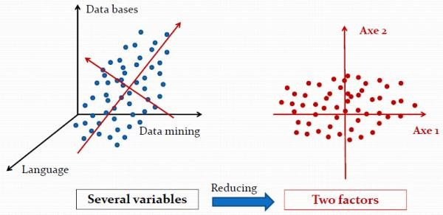Bản chất của PCA là tìm ra một không gian mới theo hướng biến thiên mạnh nhất của một tập hợp các vector trong không gian cho trước. Ở không gian mới, ta hi vọng rằng việc phân loại sẽ cho ta bộ dữ liệu tốt hơn so với bộ dữ liệu trong không gian ban đầu.

Hình1 : Lựa chọn các trục tọa độ mới để biểu thị dữ liệu

Ví dụ: giả sử tập dữ liệu ban đầu được quan sát trong không gian ba chiều như hình bên trái. Rõ ràng ba trục không biểu diễn được tốt nhất mức độ biến thiên của dữ liệu. Phương pháp PCA sẽ tìm hệ trục tọa độ mới (là hệ trục không có tên trong hình bên trái) để biểu diễn tốt nhất mức độ biến thiên của dữ liệu. Sau khi tìm được không gian mới, dữ liệu sẽ được chuyển sang không gian này để được biểu diễn như trong hình bên phải. Rõ ràng hình bên phải chỉ cần hai trục tọa độ nhưng biểu diễn tốt hơn độ biến thiên của dữ liệu so với hệ trục ba chiều ban đầu.

Một ưu điểm của PCA là các trục tọa độ trong không gian mới luôn đảm bảo trực giao từng đôi một, mặc dù trong không gian ban đầu các trục có thể không trực giao với nhau.

Tóm lại, phương pháp PCA ánh xạ một vector từ không gian M chiều xuống không gian N chiều sẽ đi tìm các giá trị riêng và vector riêng của ma trận hiệp phương sai C của tập mẫu và giữ lại N vector riêng tương ứng với N giá trị riêng lớn nhất làm cơ sở cho không gian N chiều này.

### Các bước thực hiện trích chọn đặc trưng bằng PCA

Giả sử ta có N ảnh khuôn mặt, là tập ảnh huấn luyện X1, X2, …, XN

Biểu diễn mỗi ảnh thành ma trận Mx1 có dạng:

Xi = (xi1, xi2, …, xiM)T với i= 1, … N

**Bước 1**: Tính vector khuôn mặt trung bình của tập ảnh huấn luyện

**Bước 2**: Tính vector độ lệch của mỗi khuôn mặt so với vector khuôn mặt trung bình

**Bước 3**: Tạo thành ma trận MxN

Sau đó tính ma trận hiệp phương sai MxM

**Bước 4**: Tính các giá trị riêng của ma trận hiệp phương sai C ta được

Các giá trị riêng được sắp xếp theo chiều giảm dần. Ta chỉ giữ lại K giá trị riêng lớn nhất, thể hiện K đặc trưng quan trọng nhất là:

Có hai cách để xác định K:

Cách 1: Sắp xếp theo thứ tự giảm dần của các eigen value tìm được. Theo dõi sự biến thiên của dãy trên, khi dãy không còn biến thiên hoặc biến thiên xấp xỉ bằng 0 thì lúc đó ta đã chọn đủ K.

Cách 2: Ta có thể chọn K theo công thức sau:

Phương châm ở đây là chọn làm sao cho số lượng thành phần chính là thấp nhất, đủ để giải thích khả năng phân tán của tập mẫu thành các lớp mẫu riêng cần thiết.

**Bước 5**: Tính các vector riêng của ma trận hiệp phương sai C

Chú ý 1: Ta nên chuẩn hóa vector riêng nghĩa là:

Chú ý 2: Nếu M>>N thì việc tính các giá trị riêng của ma trận hiệp phương sai C sẽ gặp khó khăn do C có kích thước lớn. Khi đó ta tính các giá trị riêng của ma trận C’ = 1/N [AT * T] có kích thước NxN. Sau đó ta chọn K giá trị riêng lớn nhất theo quy tắc của bước 4. Lúc này ta được K vector riêng tương ứng với K giá trị riêng này là: v1, v2, …, vK

Cuối cùng ta tính K vector riêng của ma trận C theo công thức:

**Bước 6**: Giảm số chiều, chỉ giữ lại những thuộc tính tương ứng với các giá trị riêng lớn nhất (biểu diễn ảnh khuôn mặt trong không gian mới với K đặc trưng quan trọng nhất)

Trong không gian mới, với các vector cơ sở là mỗi ảnh khuôn mặt trong tập huấn luyện được biểu diễn thành tổ hợp tuyến tính của các vevtor cở sở trên như sau:

Khi đó tọa độ của Xi được tính theo công thức:

Cách để nhận được các thành phần chính:

Các thành phần chính có thể nhận được bằng cách chiếu các vector dữ liệu có nhiều biến động vào không gian mở rộng từ các vector đặc trưng.

Khi lấy số đặc trưng càng về sau thì khả năng biến động càng thấp, có nghĩa là mỗi quan hệ giữa các phần tử càng cao, khi đó sự giao nhau giữa các lớp mẫu trong tập mẫu càng lớn.

Ngược lại, khi ta lấy số lượng thành phần chính không đủ, thì khả năng phân tán của tập mẫu càng cao.

* *Cách để nhận được các thành phần chính*

Các thành phần chính có thể nhận được bằng cách chiếu các vector dữ liệu có nhiều biến động vào không gian mở rộng từ các vector đặc trưng.

Khi lấy số đặc trưng càng về sau thì khả năng biến động càng thấp, có nghĩa là mối quan hệ giữa các phần tử càng cao, khi đó sự giao nhau giữa các lớp mẫu trong tập mẫu càng lớn.

Ngược lại, khi ta lấy số lượng thành phần chính không đủ, thì khả năng phân tán của tập mẫu càng cao.

## Máy vector hỗ trợ SVM

+ SVM hiệu quả trong việc giải quyết bài toán với dữ liệu có số chiều lớn

+ SVM giải quyết tốt vấn đề overfitting, là dữ liệu có nhiễu và tách rời nhóm, hoặc dữ liệu huấn luyện ít.

+ SVM là phương pháp phân lớp nhanh.

+ SVM có hiệu suất tổng hợp tốt và khả năng tính toán cao

Ta khảo sát l mẫu quan sát. Mỗi mẫu quan sát gồm một cặp: một vector xi ∈ Rn, i = 1,…, l với một giá trị xác định yi mà giá trị của nó xuất phát từ việc gán chủ quan từ người tổ chức dữ liệu. Gọi P(x, y) là hàm phân phối xác xuất giữa x và y và chưa được xác định tường minh.

Nhiệm vụ của hệ máy học là học ánh xạ xi → yi, được định nghĩa từ một tập hợp các ánh xạ x → (x , a) , trong đó hàm f (x,α ) được gán nhãn bởi các tham số α (α có thể hiệu chỉnh được trong quá trình xử lý trên tập học). Hệ máy học có thể xem như là một hệ quyết định. Với dữ liệu đầu vào là x cho trước, chọn ra một α thích hợp, và kết xuất sẽ là f(x, a). Ta có thể chọn α theo nhiều cách khác nhau, ở đây chúng ta sẽ tiếp cận theo phương pháp máy học.

### SVM tuyến tính

#### SVM trong trường hợp tập mẫu có thể phân cách tuyến tính

Giả sử có các siêu mặt phẳng phân loại mẫu dương với mẫu âm. Điểm x nằm trên siêu mặt thỏa phương trình wx + b = 0, trong đó w là pháp tuyến của siêu mặt phân cách, |b| là khoảng cách từ siêu mặt đến gốc toạ độ, và ||w|| là độ lớn (Euclide) của w. Đặt d+(d-) là khoảng cách ngắn nhất từ siêu mặt phân cách đến mẫu dương (âm) gần nhất. Định nghĩa “bờ” (lề - margin) của siêu mặt phân cách (kí hiêu là r), là (d+) + (d-).

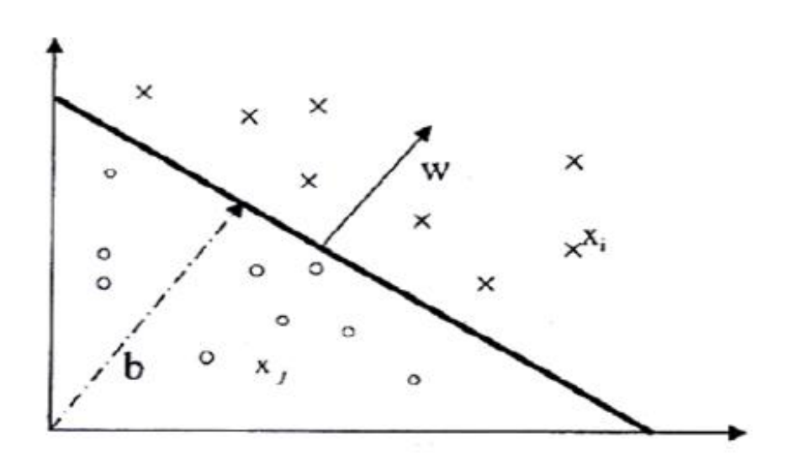Máy học gán nhãn dữ liệu, được huấn luyện trên dữ liệu có thể phân loại tuyến tính, đây là trường hợp đơn giản nhất của hệ máy học.

Hình2 : Phân cách theo siêu phẳng (w,b) trong không gian hai chiều

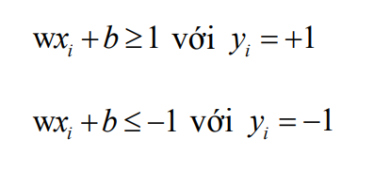 Với trường hợp tập mẫu có thể phân loại tuyến tính, thuật toán SVM chỉ đơn giản là tìm siêu mặt có khoảng cách bờ là cực đại. Các mô tả trên đây được công thức hoá như sau: giả sử mọi điểm trong tập học thỏa các ràng buộc:

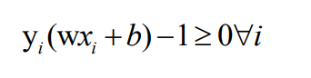Kết hợp hai bất phương trình trên, ta được bất đẳng thức ràng buộc:

Các dữ liệu mẫu thỏa nằm trên siêu mặt H1: wx1 + b = 1 có pháp tuyến là vector w và khoảng cách đến gốc tọa độ là |1 - b | / || w || . Tương tự, các dữ liệu mẫu thỏa, nằm trên siêu mặt H2: wx2 + b = −1 có pháp tuyến là w và khoảng cách đến gốc tọa độ là | -1 - b | / || w ||. Lúc này (d+) = (d_) = (1/ || w ||) và bờ là r = 2/ || w ||.

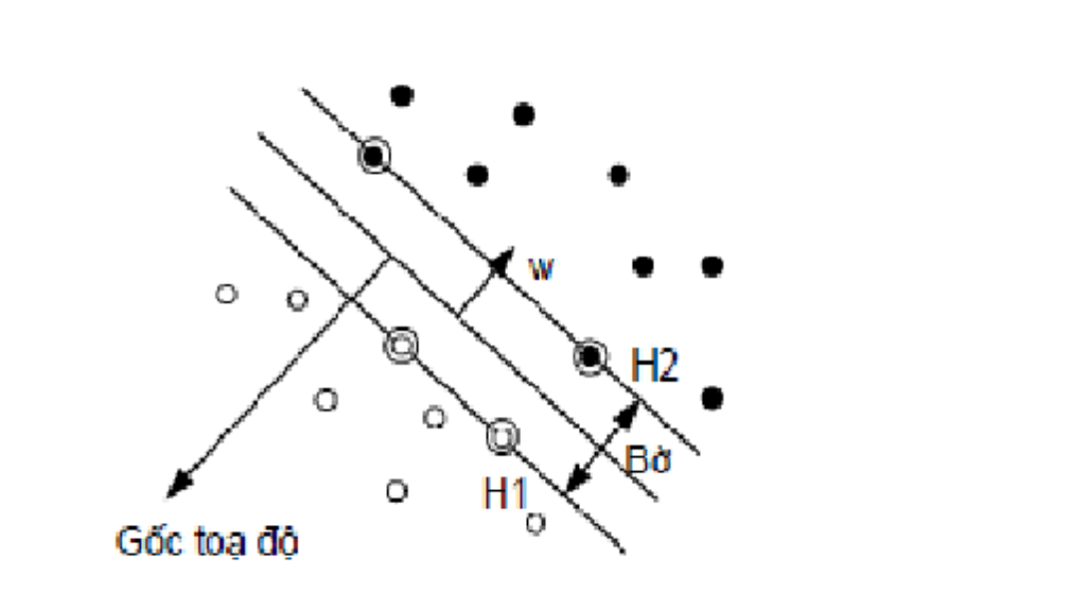Do H1 và H2 song song với nhau và giữa chúng không có điểm dữ liệu nào nên ta có thể tìm cặp siêu mặt phân cách có bờ r cực đại, bằng việc cực tiểu ||w|| với ràng buộc.

Hình 3: Siêu mặt phân cách tuyến tính

Những điểm huấn luyện thỏa mãn yi(wxi + b) -1 >= 0 là những điểm nằm trên một trong hai siêu mặt H1, H2, việc loại bỏ những điểm này làm thay đổi lời giải, được gọi là các vector hỗ trợ. Chúng là những điểm được bao bằng hình tròn (có 2 điểm trên H1 và 2 điểm trên H2).

Chúng ta có thể dùng hàm Lagrange để giải quyết bài toán bởi vì các lý do sau.

Thứ nhất, ràng buộc bất đẳng thức yi(wxi + b) -1 >= 0 sẽ được thay thế bằng ràng buộc trên hệ số nhân Lagrange để dễ làm việc hơn.

Thứ hai, dữ liệu huấn luyện sẽ chỉ xuất hiện dưới dạng phép nhân vô hướng giữa các vector, điều này cho phép tổng quát hóa trong trường hợp phi tuyến.

Với ràng buộc bất đẳng thức yi(wxi + b) -1 >= 0 có vế trái ≥ 0 thì ta nhân với hệ số Lagrange αi > 0 và phương trình ràng buộc sau khi nhân với hệ số Lagrange thì sẽ bị trừ khỏi hàm mục tiêu. Với các ràng buộc là đẳng thức thì hệ số nhân Lagrange không bị ràng buộc. Khi đó hàm Lagrange có dạng sau

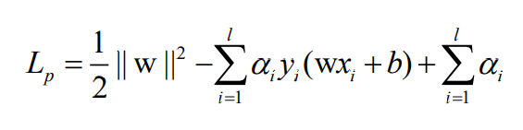

Mục tiêu của chúng ta là phải cực tiểu Lp theo pháp tuyến w và b, và đạo hàm của Lp triệt tiêu ∀αi ≥ 0 (gọi tập ràng buộc này là C1 ). Hay nói cách khác là giải bài toán đối ngẫu đó tìm cực đại Lp với điều kiện đạo hàm của Lp triệt tiêu với w, b và cũng với ràng buộc αi ≥ 0 (gọi tập ràng buộc này là C2 ).

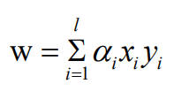 Đạo hàm Lp triệt tiêu với w và b ta có các điều kiện:

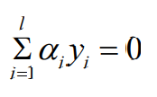Vì đây là các ràng buộc tuyến tính nên

* 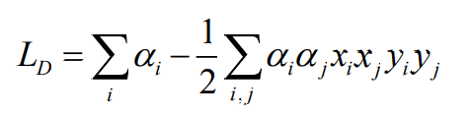Ta được :

#### SVM trong trường hợp tập mẫu không thể phân cách tuyến tính

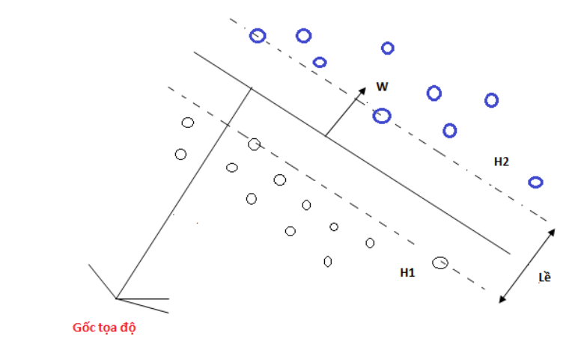Trường hợp tập mẫu có thể phân cách tuyến tính chỉ là một trường hợp đặc biệt. Trong trường hợp tổng quát, tập mẫu là tập không thể phân cách tuyến tính bằng một siêu phẳng.

Hình 4: Không thể phân hoạch tập mẫu bằng một siêu phẳng

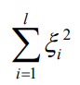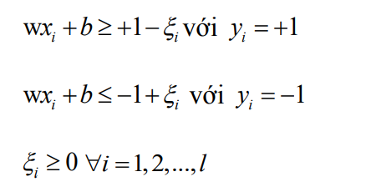Tuy nhiên, ta vẫn muốn dùng siêu phẳng để phân cách tập mẫu này. Để có thể áp dụng được phương pháp ở trên, ta phải gán cho mỗi mẫu xi một sai số ξi không âm với i = 1,…,l để xem như có thể phân cách tuyến tính. Ta được các biểu thức như sau:

Với cách đặt như vậy thì sai số thực nghiệm Empirical Risk là:

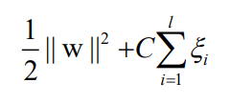Giống như trên, nếu cực tiểu ||w|| thì sẽ làm cho chiều VC nhỏ, và từ đó VC confidence nhỏ. Do đó, khi cực tiểu cùng lúc Empirical Risk và VC confidence, ta có thể cực tiểu biểu thức sau:

Trong đó C là một hằng số dương tùy chọn. Nếu chọn C lớn sẽ làm cho Empirical Risk nhỏ do tập trung vào việc cực tiểu ξ . Còn nếu chọn C nhỏ thì sẽ làm cho giá trị VC confidence nhỏ do cực tiểu w (cách này được gọi là C-SVM do dựa trên giá trị của khoảng cách lỗi, ngoài ra còn một phương án khác là tối thiểu số điểm lỗi, được gọi là v-SVM).

Bài toán này hoàn toàn giống bài toán mẫu có thể phân cách tuyến tính với điều kiện mở rộng αi ≤ C . Giải bài toán này ta tìm được các thành phần của công thức. Từ đó ta tính được w, trong đó xi là các support vector và các vector lỗi ứng với 0 ≤ αi ≤ C .

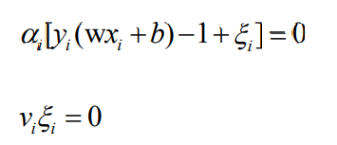Để tìm b, sử dụng điều kiện Karush-Kuhn-Tucker cho bài toán gốc, ta có:

Chọn một giá trị αi sao cho 0 < αi < C lúc đó yi(wxi + b) – 1 + ξ = 0 để điều kiện xảy ra.

Do C - αi − vi = 0 suy ra vi > 0 nên có thêm điều kiện ξi = 0 để bất đẳng thức xảy ra. Lúc đó ta có thể tính được b = yi – wxi

Như vậy, ta đã tìm được siêu phẳng phân chia một tập dữ liệu không thể phân cách tuyến tính. Siêu phẳng này được gọi là siêu phẳng khoảng cách phân hoạch mềm (soft margin hyperplane).

### SVM phi tuyến

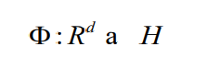Trong nhiều ứng dụng, một bộ phân lớp phi tuyến có độ chính xác cao hơn bộ phân lớp tuyến tính. Tuy nhiên, phân lớp tuyến tính có lợi thế đó là thuật toán đơn giản. Điều này đặt ra câu hỏi có cách nào phân lớp tuyến tính có thể mở rộng cho phân lớp phi tuyến không. Ta thấy rằng dữ liệu trong bài toán huấn luyện xuất hiện dưới dạng tích vô hướng xixj.

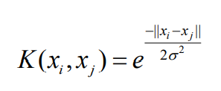Lúc này thuật toán huấn luyện chỉ phụ thuộc vào dữ liệu qua tích vô hướng trong không gian H, tức là hàm có dạng Φ (xi). Φ (xj). Nếu có một hàm Kernel (K) mà K(xi,xj) = Φ(xi). Φ(xj), khi đó ta sẽ chỉ cần dùng hàm K trong thuật toán huấn luyện mà không cần quan tâm tới Φ .Ví dụ:

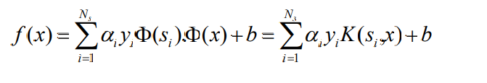Như vậy là chỉ cần biết dạng của hàm hạt nhân K mà không cần biết cụ thể ánh xạ Φ . Lúc đó hàm nhận dạng trở thành:

Như vậy, phương pháp SVM phi tuyến là tìm một hàm nhân K, sau đó giải bài toán soft-margin hyperplane với việc thay x1x2 = K(x1x2) để tìm ra w và b.

* 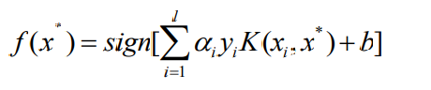Tóm lại, xây dựng hàm nhân với một mẫu thử * x nào đó là:

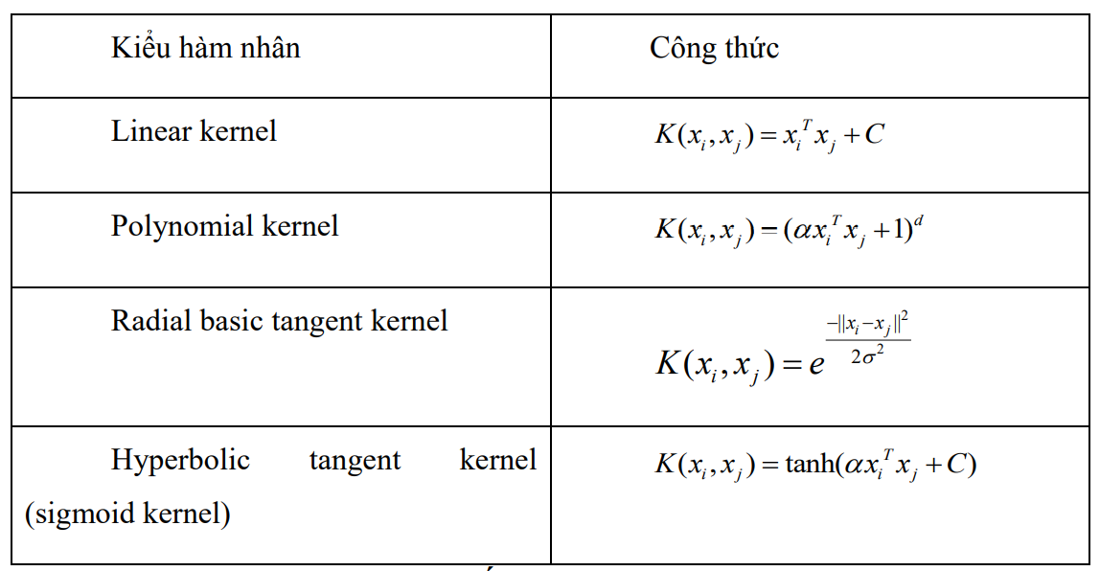

Bảng một số hàm nhân thường dùng

#### SVM cho vấn đề nhận dạng đa lớp

Trong các phần trên đã đề cập đến vấn đề SVM nhận dạng cho hai lớp, yi = {-1,1} . Phương pháp SVM chỉ được xây dụng trên nền tảng nhận dạng hai lớp, bắt đầu từ lý thuyết học thống kê. Đối với nhận dạng đa lớp, ta có thể kết hợp nhiều SVM hai lớp lại với nhau từng đôi một.

# CHƯƠNG 3: PHƯƠNG HƯỚNG NHẬN DẠNG MẶT NGƯỜI

Có nhiều cách để kết hợp các phương pháp nhận dạng khuôn mặt nhằm đạt hiệu quả cao, trong báo cáo này trình bày phương pháp kết hợp PCA – SVM.

Ảnh đưa vào nhận dạng, sau khi sử dụng Haar cascade để phát hiện và lấy ra khuôn mặt trong ảnh, sẽ tiến hành trích chọn đặc trưng sử dụng PCA và sau đó sử dụng SVM để phân lớp/nhận dạng.

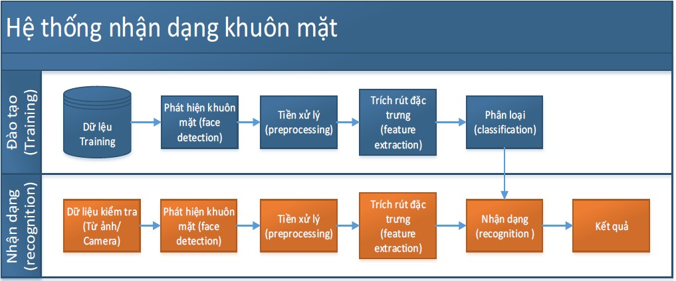

Hình 5: Mô hình hệ thống nhận dạng khuôn mặt

## Phát hiện khuôn mặt ( Face Detection )

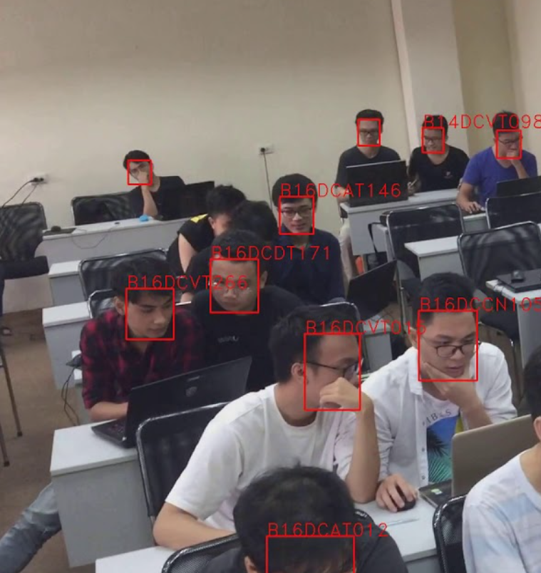Khi đưa vào một bức ảnh, trong đó có thể có một hoặc nhiều khuôn mặt, cũng có thể không có khuôn mặt nào trong ảnh. Do đó ta cần phải kiểm tra xem trong bức ảnh ta đưa vào có khuôn mặt hay không. Phát hiện khuôn mặt sẽ tách tất cả khuôn mặt trong ảnh. Có rất nhiều kỹ thuật khác nhau được sử dụng để phát hiện khuôn mặt hay phân loại Haar cascade. Trong báo cáo này sẽ sử dụng thuật toán Haar cascade có sẵn trong thư viện mở OpenCV.

Hình 6: Phát hiện khuôn mặt trong ảnh

## Tiền xử lý ảnh ( Preprocessing )

Bước này nhằm mục đích lọc nhiễu, nâng cao chất lượng ảnh, chuẩn hóa kích cỡ ảnh. Nâng cao chất lượng ảnh là làm cho ảnh tốt hơn theo ý đồ sử dụng. Thường là ảnh thu được có nhiễu, cần phải loại bỏ nhiễu hay ảnh không sắc nét, bị mờ cần làm rõ các chi tiết.

Tách nhiễu là trường hợp đặc biệt của dãn độ tương phản. Tách nhiễu được ứng dụng có hiệu quả để giảm nhiễu khi biết tín hiệu vào trên khoảng xác định. Để làm trơn nhiễu hay tách nhiễu, người ta sử dụng các bộ lọc tuyến tính (lọc trung bình, thông thấp) hay lọc phi tuyến (trung vị, giả trung vị).

Ảnh với độ tương phản thấp có thể do điều kiện sáng không đủ hay không đều, hoặc do tính không tuyến tính hay biến động nhỏ của bộ cảm nhận ảnh. Để điều chỉnh lại độ tương phản của ảnh, cần điều chỉnh lại biên độ trên toàn dải hay trên dải có giới hạn bằng cách biến đổi tuyến tính biên độ đầu vào.

Trích chọn bit: Mỗi điểm ảnh thường được mã hóa trên N bit, nếu N = 8 thì ta có ảnh 256 mức xám. Trong các bit mã hóa này, người ta chia làm bit bậc thấp và bit bậc cao. Với bit bậc cao, độ bảo toàn thông tin cao hơn so với bit bậc thấp. Các bit bậc thấp thường biểu diễn nhiễu hay nền, do đó ta chọn n bit có nghĩa nhất.

## Trích rút đặc trưng ( Feature Extraction )

Ảnh đưa vào sau khi đã được thực hiện tiền xử lý vẫn có số lượng thành phần ảnh lớn, do đó ta cần thực hiện trích rút đặc trưng của ảnh, chỉ giữ lại những thành phần quan trọng nhất nhằm mục đích giảm độ lớn ảnh, tăng tốc độ xử lý của hệ thống. Sử dụng phương pháp PCA để thực hiện trích rút đặc trưng.

Đầu vào của PCA là các vector cột có M thành phần biểu diễn ảnh trong tập huấn luyện, đầu ra là các vector cột có K thành phần biểu diễn ảnh đã được trích rút đặc trưng.

## Nhận dạng/ Phân lớp ( Recogintion/ Classificatioin )

Bước nhận dạng hay phân lớp tức là xác định danh tính (identity) hay nhãn của ảnh (label) – đó là ảnh của ai. Ở bước nhận dạng/phân lớp, ta sử dụng phương pháp SVM (Support Vector Machine). SVM sẽ tiến hành phân lớp ảnh trong tập huấn luyện, khi đưa ảnh vào nhận dạng sẽ được so sánh, tìm ra ảnh đó thuộc vào lớp nào.

## Dữ liệu hệ thống nhận dạng

Dữ liệu của hệ thống nhận dạng được chia là hai tập:

* Tập huấn luyện ( training set )
* Tập để nhận dạng ( probe set )

Tập training gồm các ảnh được dùng để huấn luyện, thông thường tập này được dùng để sinh ra một không gian con (sub projection space) là một ma trận.

Bước training nhằm hai mục đích: giảm số chiều (dimension reduction) của các ảnh trong tập huấn luyện vì các ảnh này thường có số lượng thuộc tính lớn nên nếu để nguyên thì việc tính toán sẽ rất lâu, thứ hai là làm tăng tính phân biệt giữa các ảnh khác lớp (định danh khác nhau, mỗi định danh sẽ có số lượng ảnh nhất định), ngoài ra còn có thể làm giảm tính phân biệt giữa các ảnh thuộc cùng một lớp. Sau khi thực hiện chiếu các ảnh vào không gian con, hệ thống lưu lại kết quả là một ma trận với mỗi cột của ma trận là một vector tương ứng với ảnh định danh đã biết để thực hiện nhận dạng hay phân lớp. Nhận dạng hay phân lớp được thực hiện với tập các ảnh probe, sau khi tiền xử lý xong, mỗi ảnh sẽ được áp dụng phương pháp trích chọn đặc trưng (như các ảnh thuộc tập training) và chiếu vào không gian con.

Việc phân lớp sẽ dựa trên phương pháp SVM, định danh của ảnh cần nhận dạng sẽ được gán định danh của ảnh có khoảng cách gần với nó nhất.

# CHƯƠNG 4: ĐÁNH GIÁ VÀ THỬ NGHIỆM

1. Đo độ đánh giá hiệu năng

Ta có thể đánh giá hiệu năng của chương trình theo nhiều cách, trong đề tài này nhóm em đánh giá hiệu năng của chương trình theo độ chính xác của ảnh tìm được. Tức là với ảnh khi được đưa vào, hệ thống sẽ cho ta bao nhiêu kết quả chính xác theo công thức:

Độ chính xác = số ảnh nhận dạng đúng/ tổng số ảnh đưa vào nhận dạng

1. Bộ dữ liệu thử nghiệm

Trong đề tài này nhóm sẽ tiến hành thực hiện trên bộ dữ liệu của 85 người được lấy từ dữ liệu trên mạng. Trong bộ dữ liệu có khoảng 5000 ảnh của 85 đối tượng khác riêng biệt.

Đối với một số đối tượng, các hình ảnh được chụp vào những thời điểm khác nhau, ảnh sáng thay đổi nhẹ.

Biểu hiện trên khuôn mặt bao gồm các trạng thái: mở mắt, nhắm mắt, mỉm cười, không mỉm cười; các chi tiết trên khuôn mặt như: đeo kính, không đeo kính, …

Các tập tin có định dạng PNG hoặc JPG. Kích thước ảnh là 182x182. Các ảnh được tổ chức trong 85 thư mục, mỗi một đối tượng được đặt trong một thư mục riêng biệt.

1. Kết quả thử nghiệm

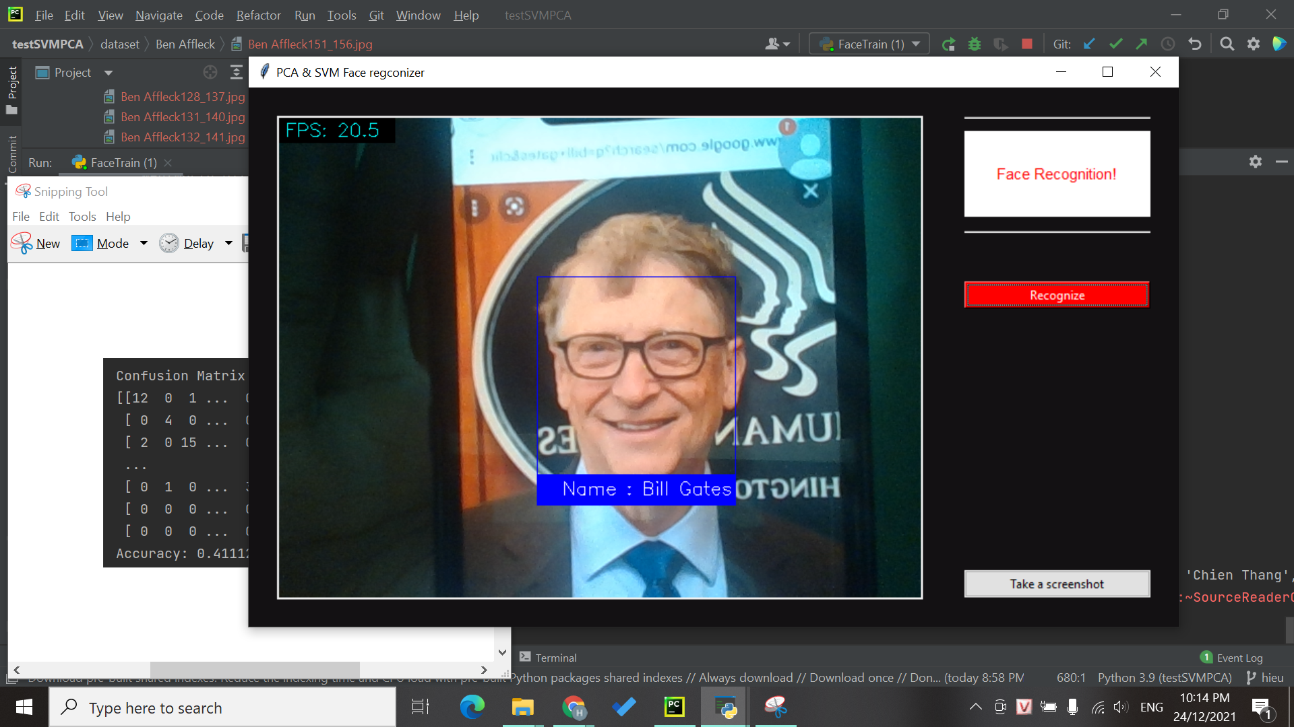 Hình 7: Nhận diện ảnh qua camera

Tiến hành thử nghiệm trên bộ ảnh, với số ảnh cho mỗi người đã được chia thành các trường hợp khác nhau để thử với số lượng ảnh huấn luyện/ ảnh nhận dạng thay đổi

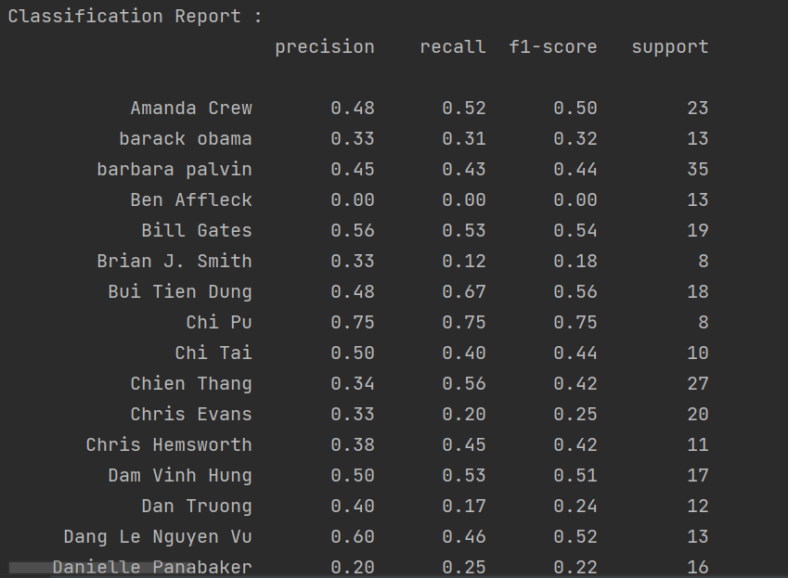

Hình 8: Dự đoán độ chính xác của các đối tượng training

Ta nhận thấy rằng, với trường hợp số ảnh huấn luyện ít thì phương pháp PCA và PCA – SVM cho kết quả không cao. Khi tỉ lệ ảnh huấn luyện/ ảnh nhận dạng là tương đương nhau thì kết quả của chương trình đạt được mức trung bình. Phương pháp SVM là việc học máy, do đó khi số lượng ảnh trong tập huấn luyện lớn thì việc học máy cho hiệu quả cao khi thực hiện phân lớp/ nhận dạng. Ngược lại, khi tập ảnh huấn luyện có số lượng ảnh bé thì sẽ tạo ra những bộ phân loại không chính xác, do đó kết quả nhận dạng không cao.

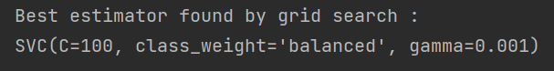

Hình 9: Tối ưu hóa các tham số trong SVM

# CHƯƠNG 5: KẾT QUẢ VÀ HƯỚNG PHÁT TRIỂN

Hình 10: Kết quả Nhận dạng mặt người từ một ảnh

Qua khoảng thời gian nghiên cứu về các phương pháp nhận dạng khuôn mặt, tìm hiểu và áp dụng các phương pháp này cho bài toán nhận dạng khuôn mặt, thu được một số kết quả sau:

* Giới thiệu chi tiết về phương pháp trích chọn đặc trưng PCA và máy vector hỗ trợ SVM
* Áp dụng kết hợp hai phương pháp này cho bài toán nhận dạng khuôn mặt
* Nhận xét và đánh giá những kết quả đạt được của các giải thuật trong bài toán nhận dạng khuôn mặt

Hướng phát triển

* Tăng hiệu năng của chương trình khi tập huấn luyện có số lượng ảnh lớn
* Tối ưu hóa việc trích chọn đặc trưng và phân lớp dữ liệu.
* Nghiên cứu cách ứng dụng trong thực tế

# TÀI LIỆU THAM KHẢO

[1] <https://thorpham.github.io/blog/2018/04/18/eigenface/>

[2] <https://www.kaggle.com/hereisburak/pins-face-recognition>

[3] <https://machinelearningcoban.com/2017/06/15/pca/>

[4] <https://www.youtube.com/watch?v=PNp1prcWbkM&list=PLDpRz2wA0qZzTcDLeXP5PSCfmQ96l9-Qr>

[5] <https://scikit-learn.org/stable/modules/generated/sklearn.decomposition.PCA.html>

[6] <https://scikit-learn.org/stable/modules/generated/sklearn.svm.SVC.html?fbclid=IwAR22qu2vB4pJrGGp41mTnB2lujuFWC8Berv9ca8OmQ5DqlRf1-wKl3-PfLI>

[7] <https://trituenhantao.io/kien-thuc/svm-qua-kho-hieu-hay-doc-bai-nay/>

[8] <https://drive.google.com/drive/folders/1-oPLiG_wXa5418k4IPxqMUF2byY6S4YO>